怎么在eclipse中安装properties插件

在eclipse中编写properties文件时，如果直接写中文，它不会自动转换成ASCII编码，在浏览器中就会显示为乱码，如下图。

那么怎么解决这个问题呢-->安装properties插件。该插件可以在输入中文时自动转换为ASCII码。

下面谈谈怎么在eclipse中安装properties插件。

[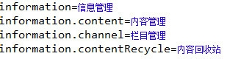](http://jingyan.baidu.com/album/380abd0a6abe731d90192ce4.html?picindex=1)

[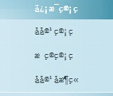](http://jingyan.baidu.com/album/380abd0a6abe731d90192ce4.html?picindex=2)

方法/步骤

1. 1

首先，在eclipse中点击“help”-"Install New Software"。

[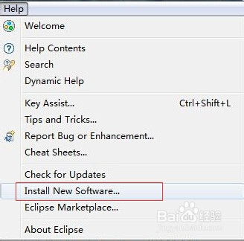](http://jingyan.baidu.com/album/380abd0a6abe731d90192ce4.html?picindex=3)

1. 点击右侧的“Add”按钮。

[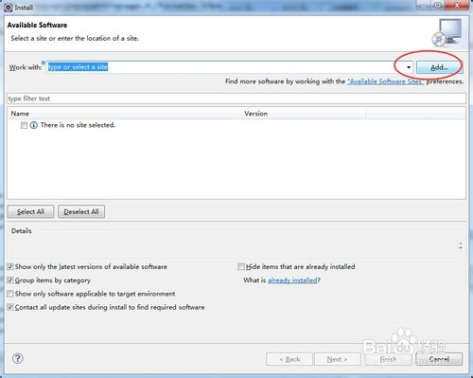](http://jingyan.baidu.com/album/380abd0a6abe731d90192ce4.html?picindex=4)

1. 输入

***Name:properties。***

***Location:http://propedit.sourceforge.jp/eclipse/updates/***

然后点击OK。

[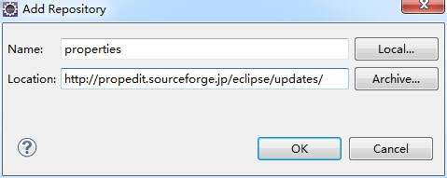](http://jingyan.baidu.com/album/380abd0a6abe731d90192ce4.html?picindex=5)

1. 稍等两分钟，就会出现插件列表，选择PropertiesEditor，然后Next.

[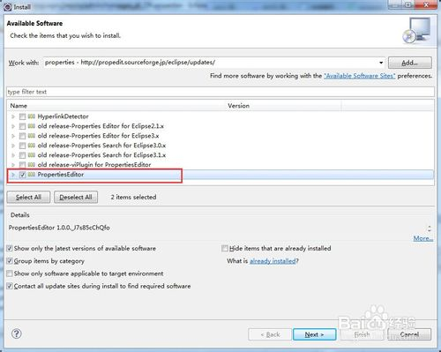](http://jingyan.baidu.com/album/380abd0a6abe731d90192ce4.html?picindex=6)

1. 继续Next。

[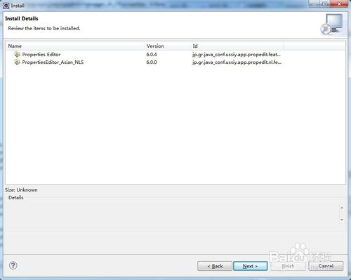](http://jingyan.baidu.com/album/380abd0a6abe731d90192ce4.html?picindex=7)

1. 点击“I accept ……”，然后Finish.

[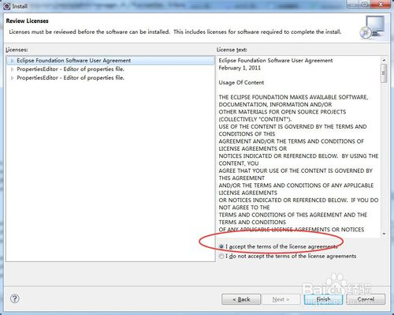](http://jingyan.baidu.com/album/380abd0a6abe731d90192ce4.html?picindex=8)

1. 接下来就安装插件了。

[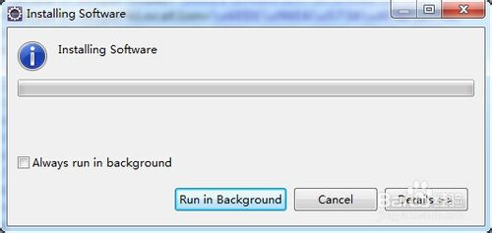](http://jingyan.baidu.com/album/380abd0a6abe731d90192ce4.html?picindex=9)

1. 安装完成后点击“Restart Now”重启eclipse。

[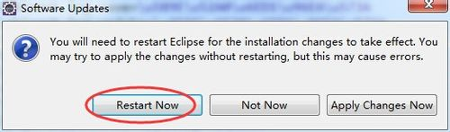](http://jingyan.baidu.com/album/380abd0a6abe731d90192ce4.html?picindex=10)

1. 此时在properties文件上点右键，点击“Open With"-"PropertiesEditor"，打开文件，现在就可以直接输入中文了。

[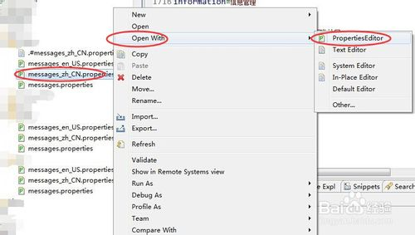](http://jingyan.baidu.com/album/380abd0a6abe731d90192ce4.html?picindex=11)

1. 再看一下页面效果，已经不再是乱码了。

[](http://jingyan.baidu.com/album/380abd0a6abe731d90192ce4.html?picindex=12)

1. 以上就是eclipse中properties插件安装配置方法，如有帮助请记得投我一票哦。